ỦY BAN NHÂN DÂN QUẬN 1  TRƯỜNG MẦM NON  NGUYỄN THÁI BÌNH | CỘNG HÒA XÃ HỘI CHỦ NGHĨA VIỆT NAM  Độc lập - Tự do - Hạnh phúc
GƯƠNG TIÊU BIỂU LÀM THEO 5 ĐIỀU BÁC HỒ DẠY
THÁNG 9/2023
Bé Đoàn Gia Hân – Chồi 2
Bé Gia Hân là một học sinh hiền, ngoan ngoãn, lễ phép, biết vâng lời cô. Bé thường hay đi học sớm để tập thể dục sáng rèn luyện sức khỏe giúp cơ thể khỏe mạnh. Bé rất thích chơi góc gia đình, thích bày bán và đóng vai người mua hàng. Ước mơ của em là được trở thành nha sỹ để sau này khám và chữa răng đem lại nụ cười xinh đẹp cho mọi người.

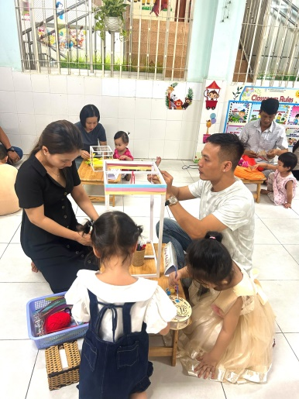
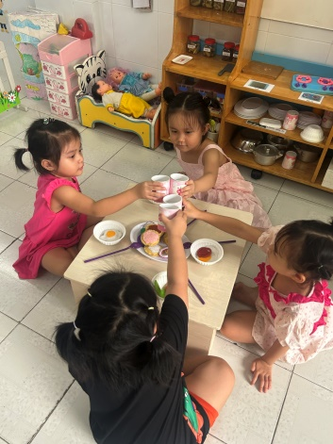
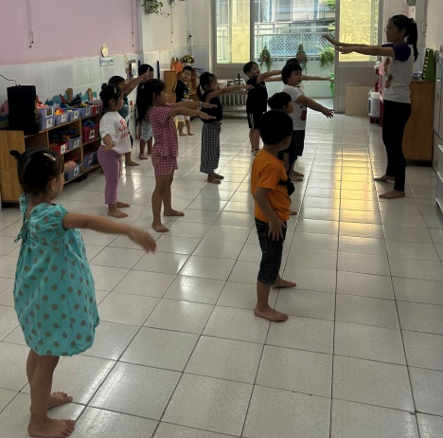
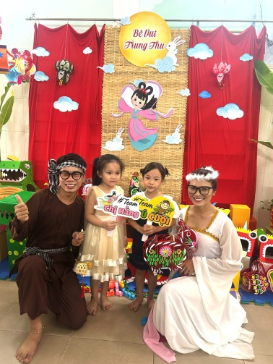
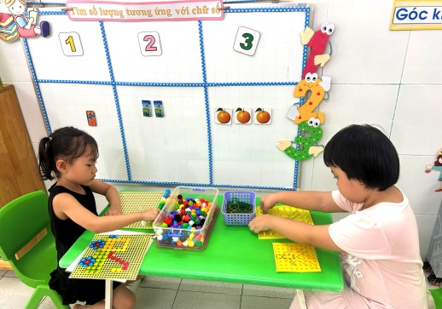

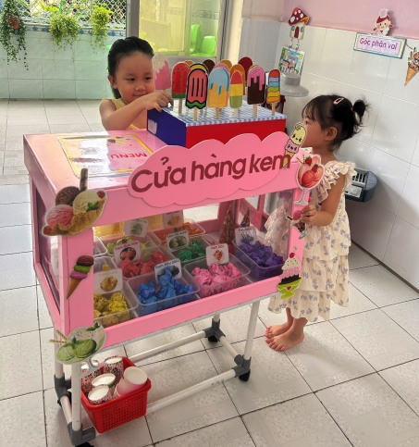

Bé tích cực tham gia các hoạt động ở trường lớp

